Memperingati Hari Kebangkitan Nasional 2016

( Ditulis oleh : B.A | merans – 21 Mei 2016 )

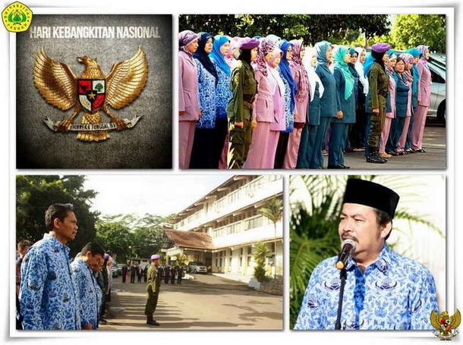
Unpak - Sivitas Akademika Universitas Pakuan mengikuti Upacara bendera memperingati Hari Kebangkitan Nasional ke 108 (20 Mei 2016), yang dipimpin langsung oleh Rektor Universitas Pakuan Dr.H.Bibin Rubini, M.Pd selaku Inspektur upacara.
Teriring doa kepada segenap warga bangsa di manapun berada yang sedang mengikuti upacara ini, semoga senantiasa dalam lindungan Tuhan Yang Maha Esa.
Salah satu inspirasi yang bisa kita serap dari berdirinya Boedi Utomo sebagai sebuah organisasi modern pada tahun 1908 adalah kehadiran sumber daya manusia Indonesia yang terdidik, memiliki jiwa nasionalisme kebangsaan dan memiliki cita-cita untuk melepaskan diri dari penjajahan. Dengan tampilnya sumber daya manusia yang unggul, berkarakter disinilah semangat kebangkitan nasional dimulai.
Perjuangan Boedi Utomo yang dipimpin oleh Dokter Wahidin Soedirohoesodo dan Dokter Soetomo tersebut kemudian dilanjutkan oleh kaum muda pada tahun 1928 yang kemudian melahirkan "Soempah Pemoeda" sebagai awal perjuangan yang tak kenal lelah sehingga akhirnya kita memproklamirkan kemerdekaan pada tanggal 17 Agustus 1945.
Bangsa Indonesia telah berjanji dan berketepatan hati bahwa Negara Kesatuan Republik Indonesia ini adalah harga mati yang tak dapat ditawar-tawar lagi dalam kondisi dan keadaan apapun. NKRI adalah negara demokrasi berlandaskan ideology Pancasila yang menjunjung tinggi nilai-nilai agama dan adat istiadat yang hidup di tengah masyarakat.
Terbentang luas dari Sabang hingga Merauke inilah wilayah NKRI, terdiri dari 17.508 pulau, dihuni oleh penduduk sebanyak 254,9 juta jiwa dengan 1.331 suku bangsa 746 bahasa daerah dengan garis pantai sepanjang 99.093 km persegi. Menjadi kewajiban seluruh komponen bangsa Indonesia secara konsisten untuk menjaga NKRI dari gangguan apapun, baik dari dalam maupun luar dengan cara menerapkan prinsip dan nilai-nilai nasionalisme dalam kehidupan sehari-hari.
Ditegaskan kembali terhadap komitmen menjaga NKRI di hari kebangkitan nasional ke 108 setelah sekian lama berdiri sebagai bangsa, ancaman dan tantangan akan keutuhan NKRI tidak selangkahpun surut. Bahkan melalui kemajuan teknologi digital, ancaman radikalisme dan terorisme, misalnya mendapatkan medium baru untuk menyebarkan paham dan praktiknya selain itu kita juga menghadapi permasalahan ketahanan bangsa secara kultural.
Munculnya kekerasan dan pornografi, misalnya yang terjadi pada generasi yang masih sangat belia, adalah satu dari beberapa permasalahan kultural utama bangsa ini yang akhir-akhir ini memperhatinkan. Dengan adanya media dan teknologi digital berperan penting dalam penyebaran informasi baik memiliki nilai positif maupun negative secara cepat dan massif.
“Jiwa nasionalis bukan untuk memecah belah NKRI, isilah jiwa dan hati dengan suasana keharmonisan, karena bangsa Indonesia kaya akan seni budaya, dan junjung tinggi nilai kearifan lokal guna membangun bangsa yang memiliki keunggulan, kemandirian dan berkarakter di masa akan datang”.
Copyright © 2016, PUTIK – Universitas Pakuan

